Ecrire

à la fin  toujours  deux mois | 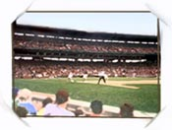 | une fois  tous les jours  une semaine

L'année dernière, j'ai passé à Chicago chez une famille américaine. C'était super - il y avait quelque chose à faire. Il faisait très chaud, alors on allait nager dans le lac presque. nous sommes allés voir un match de base-ball à Wrigley Field ! de mon séjour nous avons passé dans le nord chez des amis de la famille. Je veux y retourner l'année prochaine !

